**LAPORAN KEGIATAN RESIDENSI**

**PESERTA PENDIDIKAN DOKTER GIGI SPESIALIS**

**ILMU PENYAKIT MULUT**



**PROGRAM STUDI ILMU PENYAKIT MULUT**

**FAKULTAS KEDOKTERAN GIGI**

**UNIVERSITAS HASANUDDIN**

**2022**

Pas foto ukuran 4 x 6

**NAMA MAHASISWA : NIM :**

**JENIS KELAMIN : L / P**

**TEMPAT / TANGGAL LAHIR : TELEPON / HP RESIDEN :**

**Tandatangan Tandatangan**

**RESIDEN KPS**

**(.............................................) (.............................................)**

**DAFTAR ISI**

## TINGKAT KEWENANGAN KLINIS

**Keterangan Tingkat Kewenangan Klinis sesuai ruang lingkup Ilmu Penyakit Mulut**

**Tingkat Kewenangan Klinis 1: mendiagnosis klinis dan merujuk ke bidang spesialisasi sesuai kompetensi**

Dokter Gigi Spesialis Penyakit Mulut mampu mengenali petanda klinis penyakit tersebut dan mengetahui cara yang paling tepat untuk mendapatkan informasi lebih lanjut mengenai penyakit tersebut, menentukan rujukan yang paling tepat bagi pasien, serta menindaklanjuti sesudah kembali dari rujukan.

**Tingkat Kewenangan Klinis 2**: **mendiagnosis klinis, mengatasi fokus infeksi/faktor iritan lokal, dan merujuk ke bidang spesialisasi sesuai kompetensi**

Dokter Gigi Spesialis Penyakit Mulut mampu menegakkan diagnosis klinis/diagnosis kerja atas penyakit tersebut dan menentukan rujukan yang paling tepat bagi penanganan pasien selanjutnya, serta menindaklanjuti sesudah kembali dari rujukan.

**Tingkat Kewenangan Klinis 3**: **mendiagnosis klinis, melakukan tatalaksana awal, mengatasi fokus infeksi/faktor iritan lokal, dan merujuk ke bidang spesialisasi sesuai kompetensi secara tidak urgen atau urgen**

**3A.** Tidak gawat darurat (tidak urgen): Dokter Gigi Spesialis Penyakit Mulut mampu menegakkan diagnosis dan memberikan tatalaksana awal berupa terapi pendahuluan pada keadaan yang tidak urgen, serta menentukan rujukan yang paling tepat bagi pasien dan menindaklanjuti sesudah kembali dari rujukan.

**3B**. Gawat darurat (urgen): Dokter Gigi Spesialis Penyakit Mulut mampu menegakkan diagnosis dan memberikan terapi pendahuluan untuk mencegah keparahan dan/atau kecacatan pada pasien demi menyelamatkan nyawa pada keadaan urgensi, serta menentukan rujukan yang paling tepat bagi pasien dan menindaklanjuti sesudah kembali dari rujukan.

**Tingkat Kewenangan Klinis 4: mendiagnosis dan melakukan tatalaksana komprehensif**

Dokter Gigi Spesialis Penyakit Mulut mampu menegakkan diagnosis dan melakukan tata laksana penyakit tersebut secara komprehensif, baik secara mandiri maupun dengan bekerja sama dalam tim kesehatan dalam penanganan penyakit sistemik yang diderita pasien. Tingkat ini terbagi atas:

**4)** Dokter Gigi Spesialis Penyakit Mulutdapat melakukan **tatalaksana tuntas kasus penyakit mulut** **secara mandiri**

**4*)** Dokter Gigi Spesialis Penyakit Mulutdapat melakukan **tatalaksana tuntas kasus penyakit mulut dengan** **bekerja sama dalam tim untuk tatalaksana penyakit sistemik terkait**

**4**)** Dokter Gigi Spesialis Penyakit Mulutdapat melakukan **tatalaksana tuntas kasus penyakit mulut** **secara mandiri sebatas dengan terapi nonbedah**, apabila tidak memungkinkan maka Dokter Gigi Spesialis Penyakit Mulutharus menentukan rujukan yang paling tepat bagi pasien, serta menindaklanjuti sesudah kembali dari rujukan.



**Kewenangan Klinis**

Dikenal 4 (empat) tingkatan supervisi yang disesuaikan dengan kompetensi dan juga kewenangan peserta didik sebagai berikut :

Supervisi Tinggi : Kemampuan asesmen peserta didik belum sahih sehingga keputusan dalam membuat diagnosis dan rencana asuhan harus dilakukan oleh dokter penanggung jawab layanan (DPJP). Begitu pula tindakan medis hanya boleh dilakukan oleh DPJP. Pencatatan pada berkas rekam medis harus dilakukan oleh DPJP.

Supervisi moderat tinggi : Kemampuan asesmen peserta didik sudah dianggap sahih, namun kemampuan membuat keputusan belum sahih sehingga rencana asuhan yang dibuat peserta didik harus disupervisi oleh DPJP. Tindakan medis dapat dikerjakan oleh peserta didik dengan supervisi langsung (onsite) oleh DPJP. Pencatatan pada berkas rekam medik oleh peserta didik dan diverifikasi dan divalidasi oleh DPJP.

Supervisi Moderat : Kemampuan melakukan asesmen sudah sahih, tetapi kemampuan membuat keputusan belum sahih sehingga keputusan rencana asuhan harus mendapat persetujuan DPJP sebelum dijalankan, kecuali pada kasus gawat darurat. Tindakan medis dapat dilaksanakan oleh peserta didik dengan supervisi tidak langsung oleh DPJP (dilaporkan setelah pelaksanaan). Pencatatan pada berkas rekam medis oleh peserta didik dengan verifikasi dan validasi oleh DPJP.

Supervisi Rendah : Kemampuan asesmen dan kemampuan membuat keputusan sudah sahih sehingga dapat membuat diagnosis dan rencana asuhan, namun karena belum memiliki legitimasi tetap harus melapor kepada DPJP. Tindakan medis dapat dilakukan dengan supervisi tidak langsung oleh DPJP.

***LIST KEWENANGAN KLINIS MERUJUK PADA BUKU KEWENANGAN KLINIS YANG DIKELUARKAN KOLEGIUM PENYAKIT MULUT***

|  |  |  |  |
| --- | --- | --- | --- |
|  | **Kasus** | **Tindakan** | **Therapy** |
| Supervisi Rendah | Anamnesis  Pemeriksaan Klinis Perujukan | Sialometry  Profil saliva_pH, Morphology |  |
| Supervisi Menengah | Oral manifestation_assc systemic | Nutrisi Intravena  Brush biopsy  Pengambilan spesimen mikrobiologi | Peresepan  Low Laser Therapy  Biomodulasi |
| Supervisi Tinggi | Keluhan RM dg Scoring Indeks parah | Punch biopsy  FNAB  Cancer screening_COE  Cancer screening_TB | LLT_Eksisi  Injeksi intralesi  Liquid Nitrogen Therapy  Terapi Intravena |

LOGSHEET PENDUKUNG KLINIS

LOGSHEET AKTIFITAS PENDUKUNG KLINIS_CRITICAL THINKING

|  |  |  |  |  |  |  |
| --- | --- | --- | --- | --- | --- | --- |
| NO | Tanggal | TOPIC | Presenter | Peserta | Validasi | Ket |
|  |  |  |  |  |  |  |
|  |  |  |  |  |  |  |
|  |  |  |  |  |  |  |
|  |  |  |  |  |  |  |
|  |  |  |  |  |  |  |
|  |  |  |  |  |  |  |
|  |  |  |  |  |  |  |
|  |  |  |  |  |  |  |
|  |  |  |  |  |  |  |
|  |  |  |  |  |  |  |
|  |  |  |  |  |  |  |
|  |  |  |  |  |  |  |
|  |  |  |  |  |  |  |
|  |  |  |  |  |  |  |
|  |  |  |  |  |  |  |
|  |  |  |  |  |  |  |
|  |  |  |  |  |  |  |
|  |  |  |  |  |  |  |
|  |  |  |  |  |  |  |
|  |  |  |  |  |  |  |
|  |  |  |  |  |  |  |
|  |  |  |  |  |  |  |
|  |  |  |  |  |  |  |
|  |  |  |  |  |  |  |
|  |  |  |  |  |  |  |
|  |  |  |  |  |  |  |
|  |  |  |  |  |  |  |
|  |  |  |  |  |  |  |
|  |  |  |  |  |  |  |
|  |  |  |  |  |  |  |
|  |  |  |  |  |  |  |
|  |  |  |  |  |  |  |
|  |  |  |  |  |  |  |

LOGSHEET AKTIFITAS PENDUKUNG KLINIS_KOMPILASI KASUS

|  |  |  |  |  |  |  |
| --- | --- | --- | --- | --- | --- | --- |
| NO | Tanggal | KOMPILASI KASUS | Presenter | Peserta | Validasi | Ket |
|  |  |  |  |  |  |  |
|  |  |  |  |  |  |  |
|  |  |  |  |  |  |  |
|  |  |  |  |  |  |  |
|  |  |  |  |  |  |  |
|  |  |  |  |  |  |  |
|  |  |  |  |  |  |  |
|  |  |  |  |  |  |  |
|  |  |  |  |  |  |  |
|  |  |  |  |  |  |  |
|  |  |  |  |  |  |  |
|  |  |  |  |  |  |  |
|  |  |  |  |  |  |  |
|  |  |  |  |  |  |  |
|  |  |  |  |  |  |  |
|  |  |  |  |  |  |  |
|  |  |  |  |  |  |  |
|  |  |  |  |  |  |  |
|  |  |  |  |  |  |  |
|  |  |  |  |  |  |  |
|  |  |  |  |  |  |  |
|  |  |  |  |  |  |  |
|  |  |  |  |  |  |  |
|  |  |  |  |  |  |  |
|  |  |  |  |  |  |  |
|  |  |  |  |  |  |  |
|  |  |  |  |  |  |  |
|  |  |  |  |  |  |  |
|  |  |  |  |  |  |  |
|  |  |  |  |  |  |  |
|  |  |  |  |  |  |  |
|  |  |  |  |  |  |  |
|  |  |  |  |  |  |  |
|  |  |  |  |  |  |  |
|  |  |  |  |  |  |  |
|  |  |  |  |  |  |  |
|  |  |  |  |  |  |  |
|  |  |  |  |  |  |  |
|  |  |  |  |  |  |  |
|  |  |  |  |  |  |  |
|  |  |  |  |  |  |  |
|  |  |  |  |  |  |  |
|  |  |  |  |  |  |  |
|  |  |  |  |  |  |  |
|  |  |  |  |  |  |  |
|  |  |  |  |  |  |  |
|  |  |  |  |  |  |  |
|  |  |  |  |  |  |  |

LOGSHEET AKTIFITAS PENDUKUNG KLINIS_SOAP ANALYSIS

|  |  |  |  |  |  |  |
| --- | --- | --- | --- | --- | --- | --- |
| NO | Tanggal | TOPIK KASUS | Presenter | Peserta | Validasi | Ket |
|  |  |  |  |  |  |  |
|  |  |  |  |  |  |  |
|  |  |  |  |  |  |  |
|  |  |  |  |  |  |  |
|  |  |  |  |  |  |  |
|  |  |  |  |  |  |  |
|  |  |  |  |  |  |  |
|  |  |  |  |  |  |  |
|  |  |  |  |  |  |  |
|  |  |  |  |  |  |  |
|  |  |  |  |  |  |  |
|  |  |  |  |  |  |  |
|  |  |  |  |  |  |  |
|  |  |  |  |  |  |  |
|  |  |  |  |  |  |  |
|  |  |  |  |  |  |  |
|  |  |  |  |  |  |  |
|  |  |  |  |  |  |  |
|  |  |  |  |  |  |  |
|  |  |  |  |  |  |  |
|  |  |  |  |  |  |  |
|  |  |  |  |  |  |  |
|  |  |  |  |  |  |  |
|  |  |  |  |  |  |  |
|  |  |  |  |  |  |  |
|  |  |  |  |  |  |  |
|  |  |  |  |  |  |  |
|  |  |  |  |  |  |  |
|  |  |  |  |  |  |  |
|  |  |  |  |  |  |  |
|  |  |  |  |  |  |  |
|  |  |  |  |  |  |  |
|  |  |  |  |  |  |  |
|  |  |  |  |  |  |  |
|  |  |  |  |  |  |  |
|  |  |  |  |  |  |  |
|  |  |  |  |  |  |  |
|  |  |  |  |  |  |  |
|  |  |  |  |  |  |  |
|  |  |  |  |  |  |  |
|  |  |  |  |  |  |  |
|  |  |  |  |  |  |  |
|  |  |  |  |  |  |  |
|  |  |  |  |  |  |  |
|  |  |  |  |  |  |  |

LOGSHEET AKTIFITAS PENDUKUNG KLINIS_PRESENTASE KASUS

|  |  |  |  |  |  |  |
| --- | --- | --- | --- | --- | --- | --- |
| NO | Tanggal | TOPIK KASUS | Presenter | Peserta | Validasi | Ket.Lapora |
|  |  |  |  |  |  |  |
|  |  |  |  |  |  |  |
|  |  |  |  |  |  |  |
|  |  |  |  |  |  |  |
|  |  |  |  |  |  |  |
|  |  |  |  |  |  |  |
|  |  |  |  |  |  |  |
|  |  |  |  |  |  |  |
|  |  |  |  |  |  |  |
|  |  |  |  |  |  |  |
|  |  |  |  |  |  |  |
|  |  |  |  |  |  |  |
|  |  |  |  |  |  |  |
|  |  |  |  |  |  |  |
|  |  |  |  |  |  |  |
|  |  |  |  |  |  |  |
|  |  |  |  |  |  |  |
|  |  |  |  |  |  |  |
|  |  |  |  |  |  |  |
|  |  |  |  |  |  |  |
|  |  |  |  |  |  |  |

LOGSHEET AKTIFITAS PENDUKUNG KLINIS_OM CLINICAL ROUND

|  |  |  |  |  |  |  |
| --- | --- | --- | --- | --- | --- | --- |
| NO | Tanggal | TOPIK KASUS | Presenter | Peserta | Validasi | Ket |
|  |  |  |  |  |  |  |
|  |  |  |  |  |  |  |
|  |  |  |  |  |  |  |
|  |  |  |  |  |  |  |
|  |  |  |  |  |  |  |
|  |  |  |  |  |  |  |
|  |  |  |  |  |  |  |
|  |  |  |  |  |  |  |
|  |  |  |  |  |  |  |
|  |  |  |  |  |  |  |
|  |  |  |  |  |  |  |
|  |  |  |  |  |  |  |
|  |  |  |  |  |  |  |
|  |  |  |  |  |  |  |
|  |  |  |  |  |  |  |
|  |  |  |  |  |  |  |
|  |  |  |  |  |  |  |
|  |  |  |  |  |  |  |
|  |  |  |  |  |  |  |
|  |  |  |  |  |  |  |
|  |  |  |  |  |  |  |

LOGSHEET PARTISIPASI SEMINAR

|  |  |  |  |  |  |  |  |
| --- | --- | --- | --- | --- | --- | --- | --- |
| NO | Tanggal | Judul Seminar |  | Presenter | Peserta | Validasi | Ket |
|  |  |  |  |  |  |  |  |
|  |  |  |  |  |  |  |  |
|  |  |  |  |  |  |  |  |
|  |  |  |  |  |  |  |  |
|  |  |  |  |  |  |  |  |
|  |  |  |  |  |  |  |  |
|  |  |  |  |  |  |  |  |
|  |  |  |  |  |  |  |  |
|  |  |  |  |  |  |  |  |
|  |  |  |  |  |  |  |  |
|  |  |  |  |  |  |  |  |
|  |  |  |  |  |  |  |  |
|  |  |  |  |  |  |  |  |
|  |  |  |  |  |  |  |  |

LOGSHEET PARTISIPASI PENELITIAN DAN PENGABDIAN MASYARAKAT

|  |  |  |  |  |  |  |
| --- | --- | --- | --- | --- | --- | --- |
| NO | Tanggal | Judul Penelitian | PIC | Pendanaan | Validasi | Ket |
|  |  |  |  |  |  |  |
|  |  |  |  |  |  |  |
|  |  |  |  |  |  |  |
|  |  |  |  |  |  |  |
|  |  |  |  |  |  |  |
|  |  |  |  |  |  |  |
|  |  |  |  |  |  |  |
|  |  |  |  |  |  |  |
|  |  |  |  |  |  |  |
|  |  |  |  |  |  |  |
|  |  |  |  |  |  |  |
|  |  |  |  |  |  |  |
|  |  |  |  |  |  |  |
|  |  |  |  |  |  |  |

LOGSHEET KEGIATAN EXTRAKURIKULER

|  |  |  |  |  |  |  |
| --- | --- | --- | --- | --- | --- | --- |
| NO | Tanggal | Judul Seminar | Presenter | Peserta | Validasi | Ket |
|  |  |  |  |  |  |  |
|  |  |  |  |  |  |  |
|  |  |  |  |  |  |  |
|  |  |  |  |  |  |  |
|  |  |  |  |  |  |  |
|  |  |  |  |  |  |  |
|  |  |  |  |  |  |  |
|  |  |  |  |  |  |  |
|  |  |  |  |  |  |  |
|  |  |  |  |  |  |  |
|  |  |  |  |  |  |  |
|  |  |  |  |  |  |  |
|  |  |  |  |  |  |  |
|  |  |  |  |  |  |  |

LOGSHEET AWARD

|  |  |  |  |  |  |  |
| --- | --- | --- | --- | --- | --- | --- |
| NO | Tanggal | Topik Kegiatan | Deskripsi | TIngkat | Validasi | Ket |
|  |  |  |  |  |  |  |
|  |  |  |  |  |  |  |
|  |  |  |  |  |  |  |
|  |  |  |  |  |  |  |
|  |  |  |  |  |  |  |
|  |  |  |  |  |  |  |
|  |  |  |  |  |  |  |
|  |  |  |  |  |  |  |
|  |  |  |  |  |  |  |
|  |  |  |  |  |  |  |
|  |  |  |  |  |  |  |
|  |  |  |  |  |  |  |
|  |  |  |  |  |  |  |
|  |  |  |  |  |  |  |

KASUS COASS

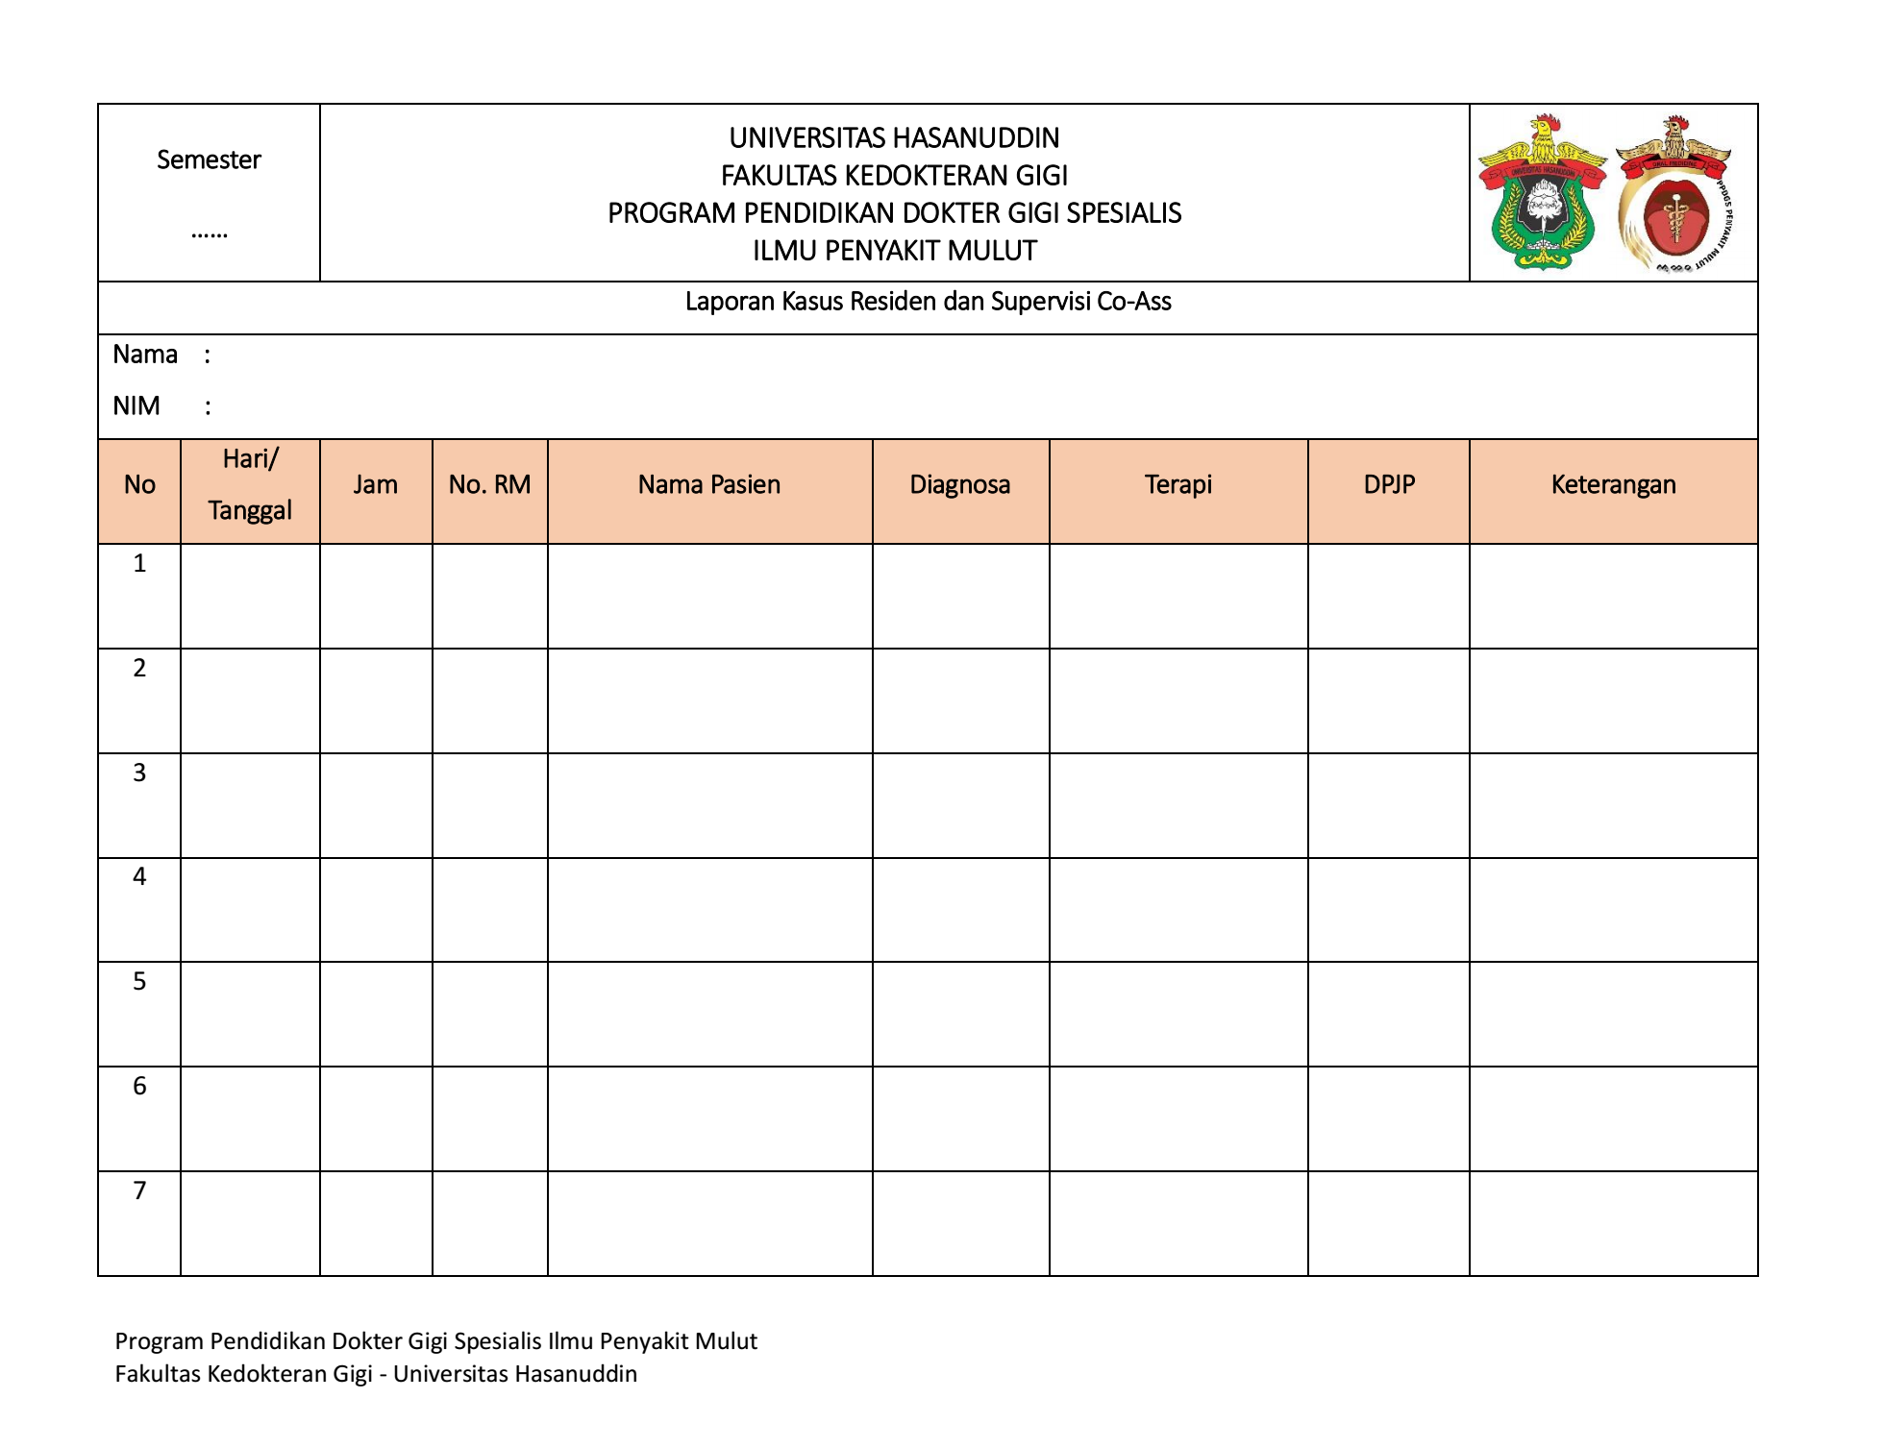

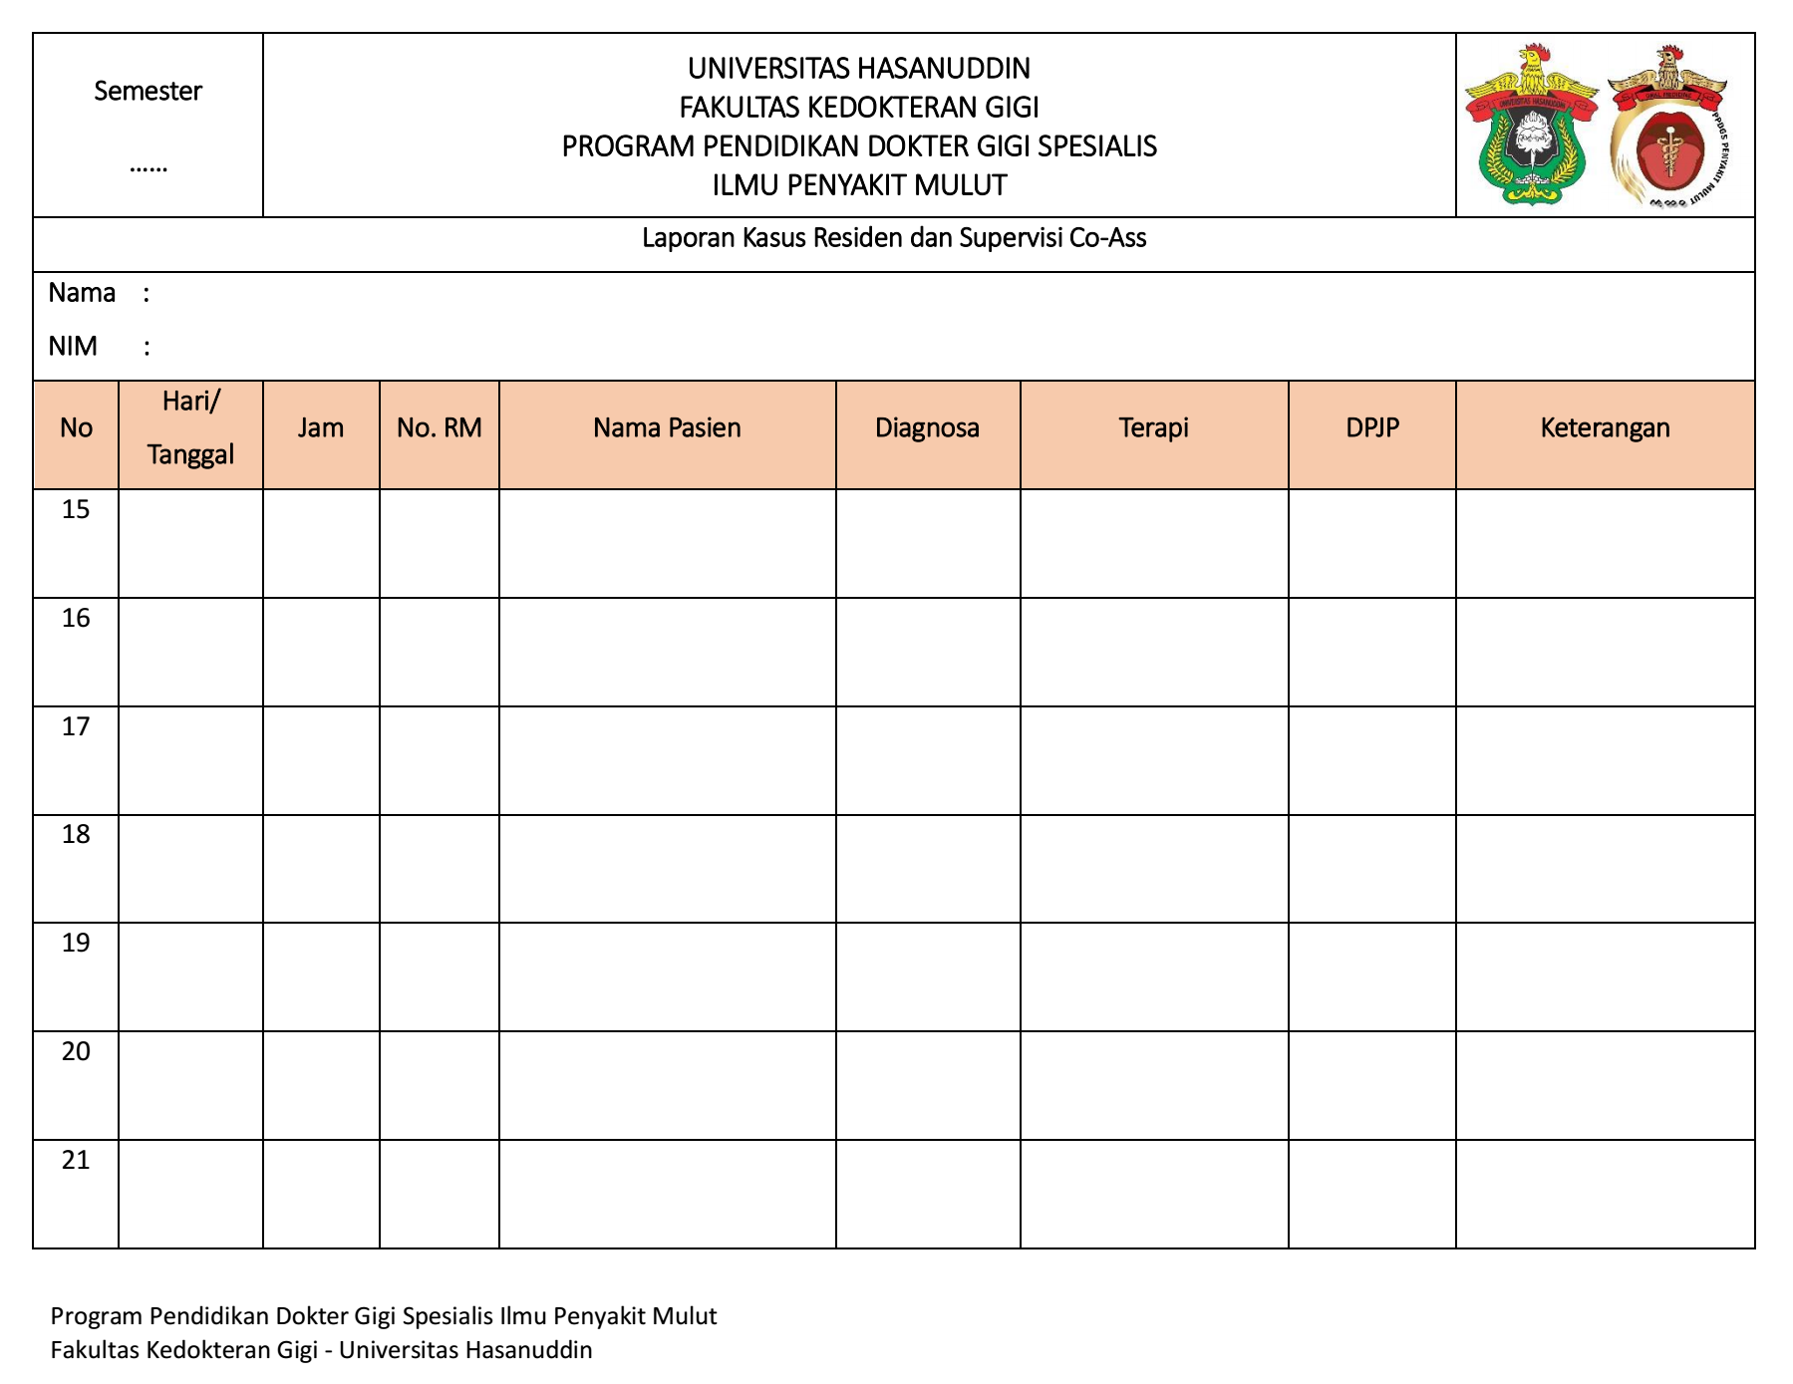

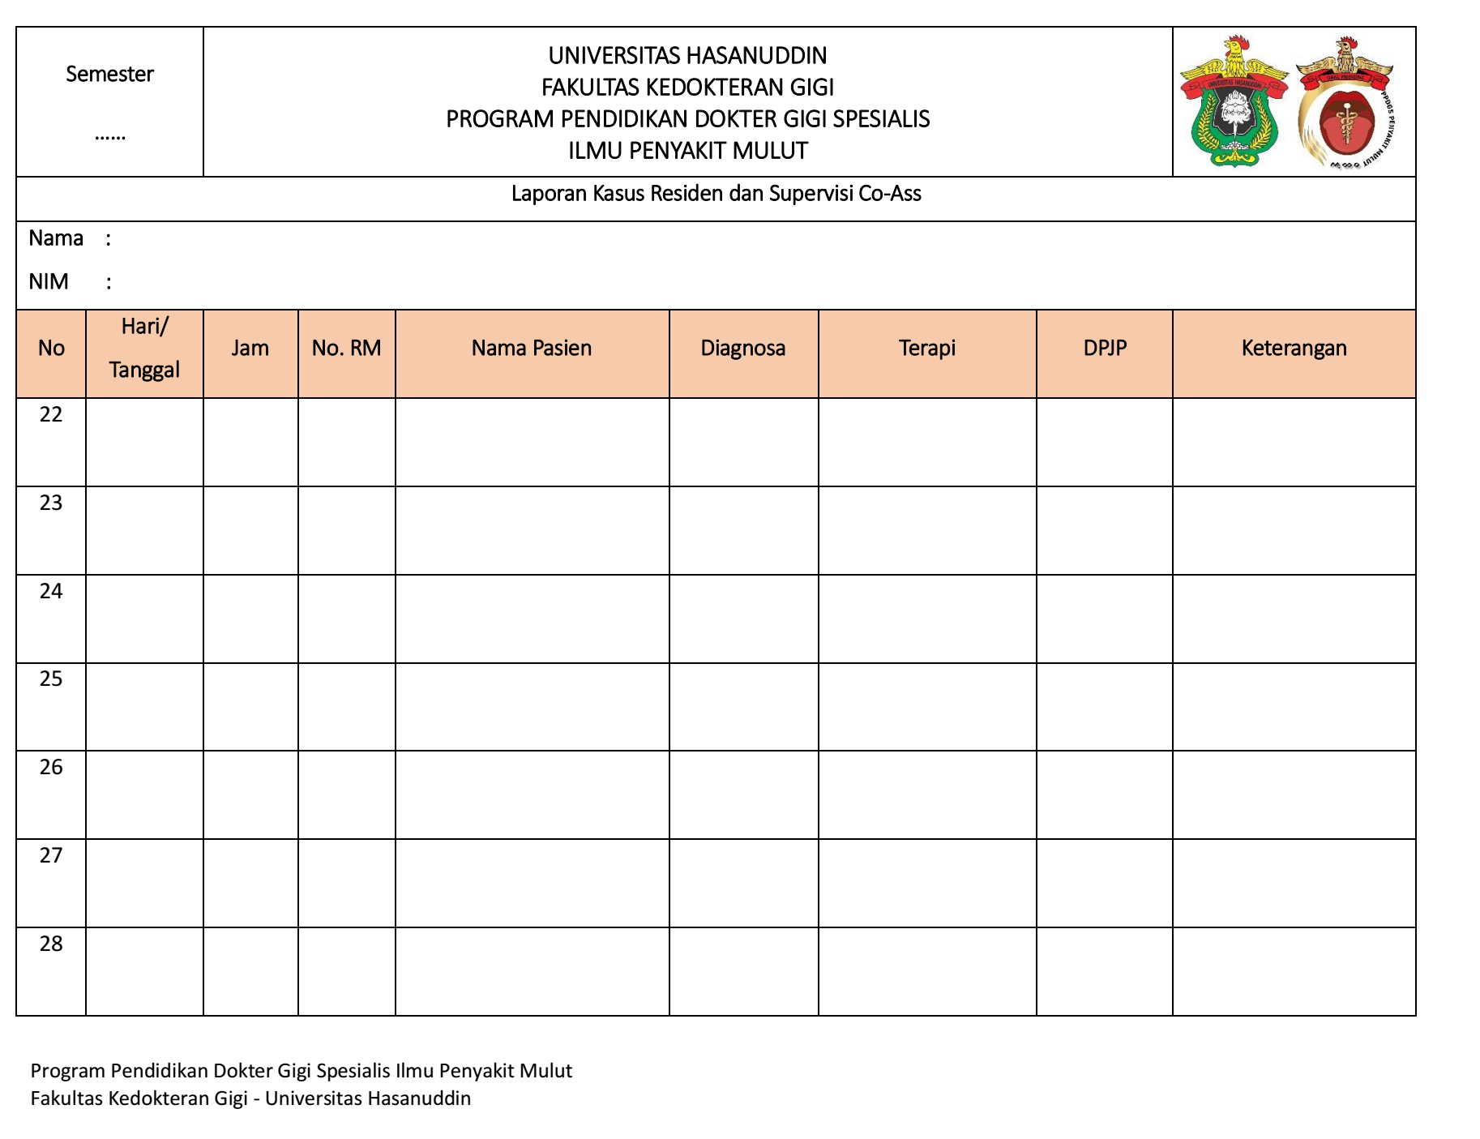

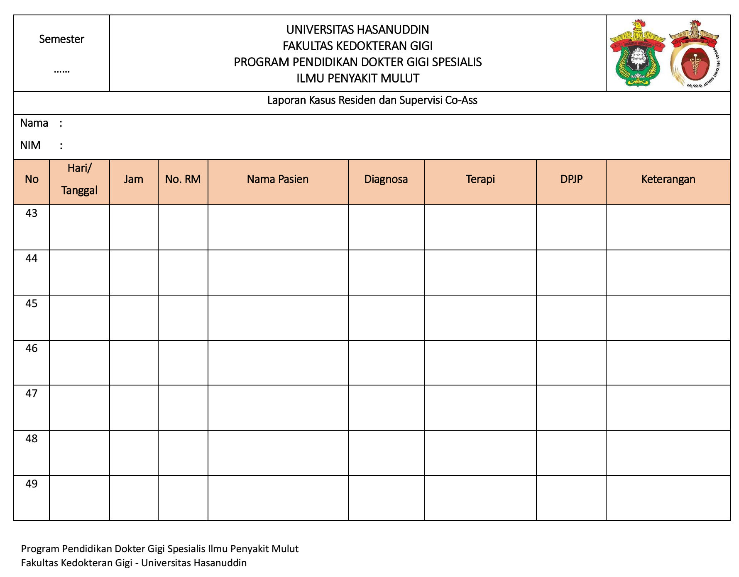

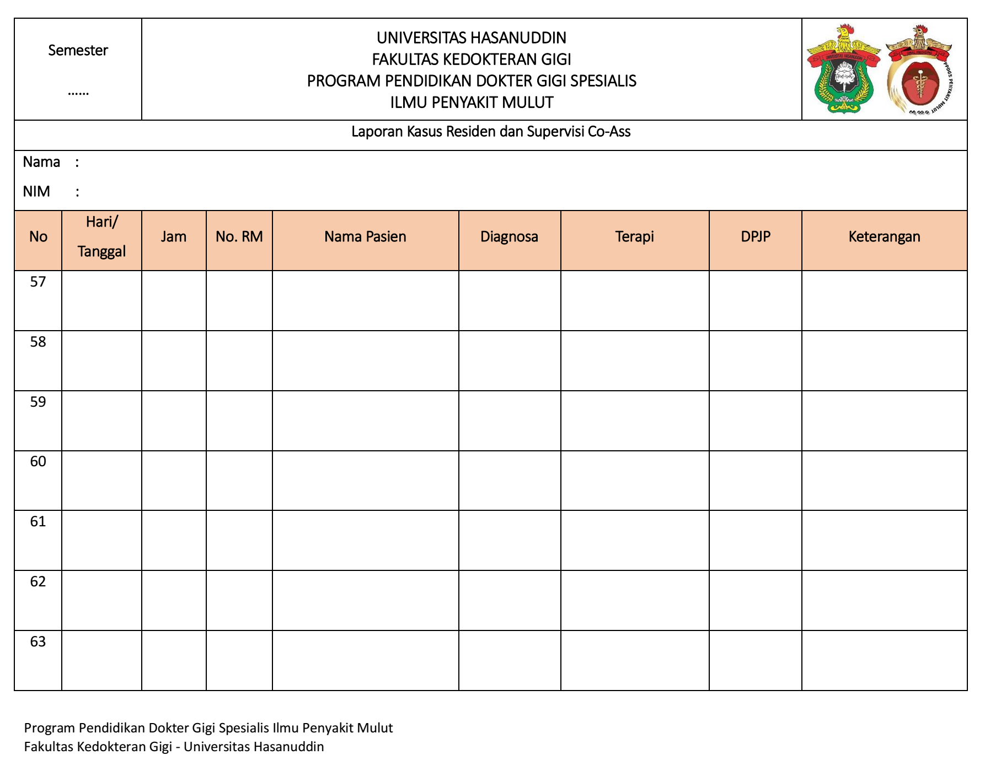

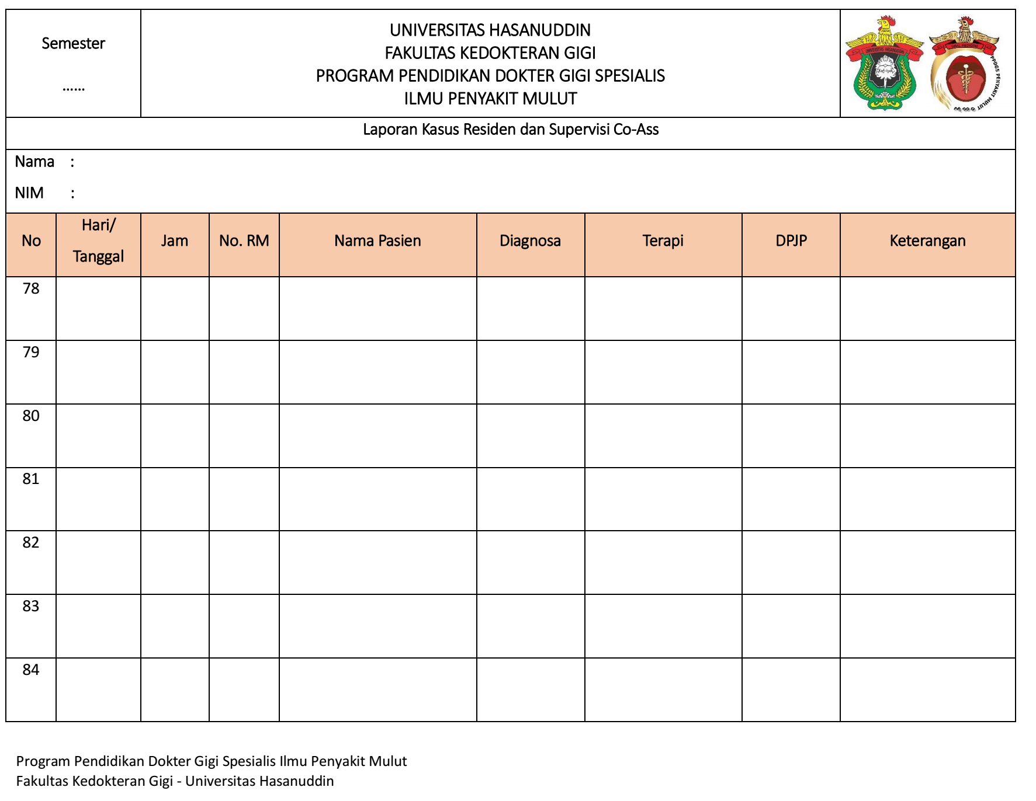

KASUS INTEGRASI

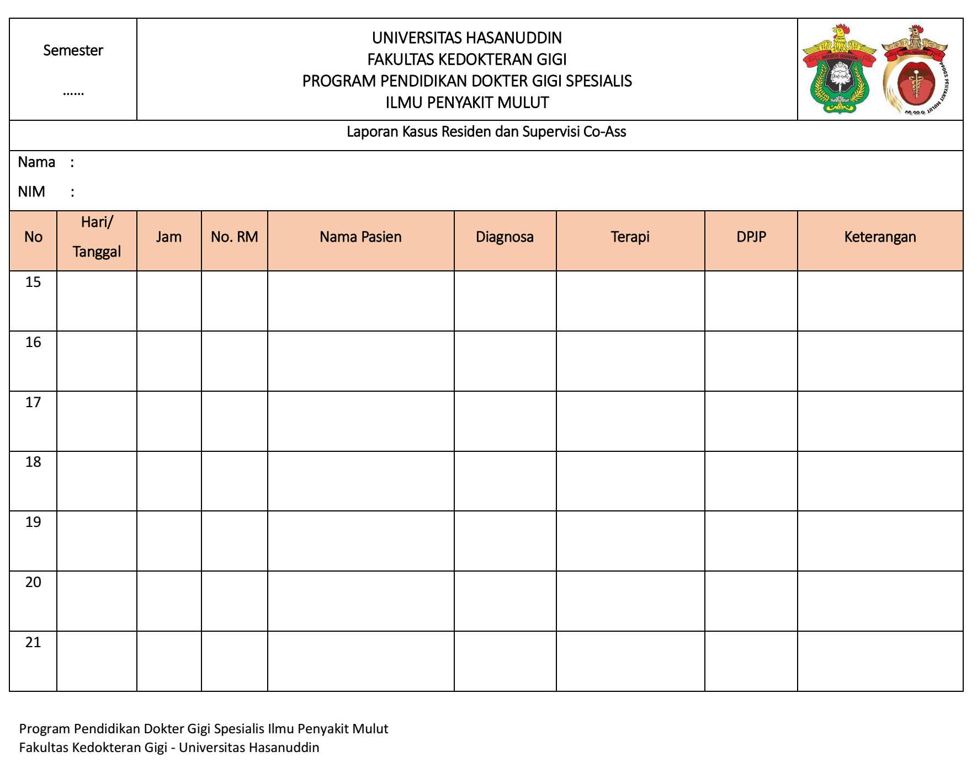

KASUS STASE

**Requirement Ujian Komprehensif**

|  |  |  |  |  |
| --- | --- | --- | --- | --- |
| **No.** | **Aktifitas** | **Deskripsi** | **Checklist** | **Keterangan** |
| 1 | Telah menyelesaikan seluruh Satuan Kredit Kuliah dengan nilai tiap mata ajar ≥ B |  |  |  |
| 2 | Menyerahkan 10 Laporan Kasus yang telah melalui *one-to-one SOAP discussion,* dalam bentuk laporan sesuai format CARE, didiskusikan dan di setujui oleh DPJP |  |  |  |
| 3 | Berpartisipasi minimal di 2 (dua) seminar Internasional baik oral maupun poster |  |  |  |
| 4 | Berpartisipasi minimal di 1 (satu) seminar Nasional sebagai Pembicara Oral |  |  |  |
| 5 | Telah menyelesaikan 5 sesi *SOAP Analysis* |  |  |  |
| 6 | Menyerahkan dokumen laporan Pengmas kelompok, dan Laporan OMCR |  |  |  |
| 7 | Menyerahkan loogbook clinic beserta documen clinis lain untuk minimal 100 pelayanan pasien |  |  |  |
| 8 | Menyerahkan printout absensi harian dan Loogbook KTA |  |  |  |

Mengetahui,

Ketua Program Pendidikan Dokter Gigi Spesialis Ilmu Penyakit Mulut